**玉林市“禁毒防艾你我同行”青少年禁毒防艾宣传教育活动**

为进一步加大未成年人禁毒宣传教育工作力度，营造浓厚禁毒科普教为进一步增强广大师生拒毒、防毒意识，普及禁毒知识，加大毒品预防宣传教育力度。2024年10月11日下午，玉林市玉州区智善社会工作服务中心志愿者走进玉林市玉州区东环小学二泉校区开展了两场“禁毒防艾，你我同行”青少年禁毒防艾宣传主题教育，让师生认识了毒品的种类，了解毒品的危害，普及毒品犯罪的法律知识，增强学子们防范毒品、拒绝毒品的能力。

活动中，志愿者利用典型案例详细讲解了毒品的分类和吸毒对身心健康造成的危害，介绍了当前的禁毒形势及相关禁毒法律、法规，开展了禁毒知识问答。同学们积极参与禁毒学习活动，充分认识了毒品的危害性。

通过开展系列禁毒教育活动，引导学生形成健康向上的生活态度，增强了学生拒绝毒品的意识，为构建平安和谐校园打下了坚实的基础。

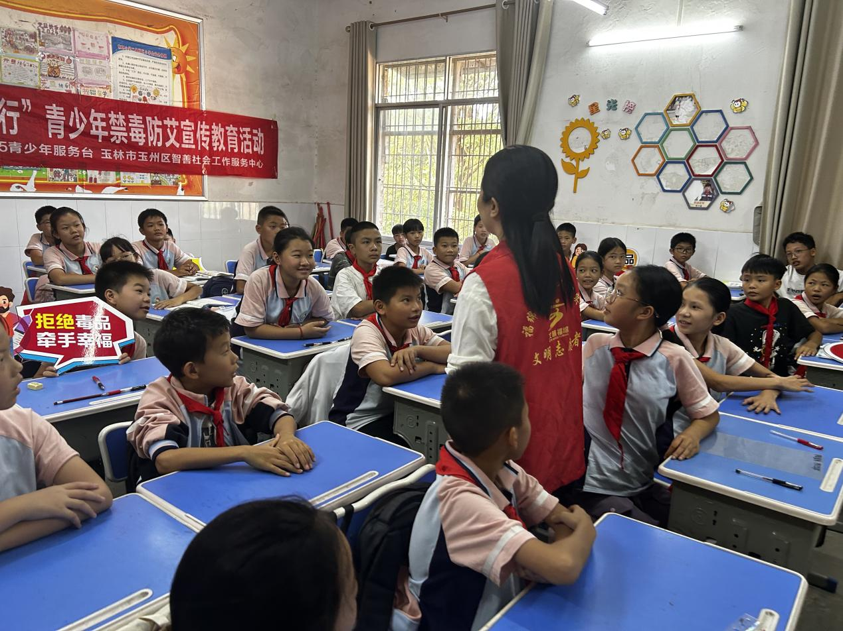

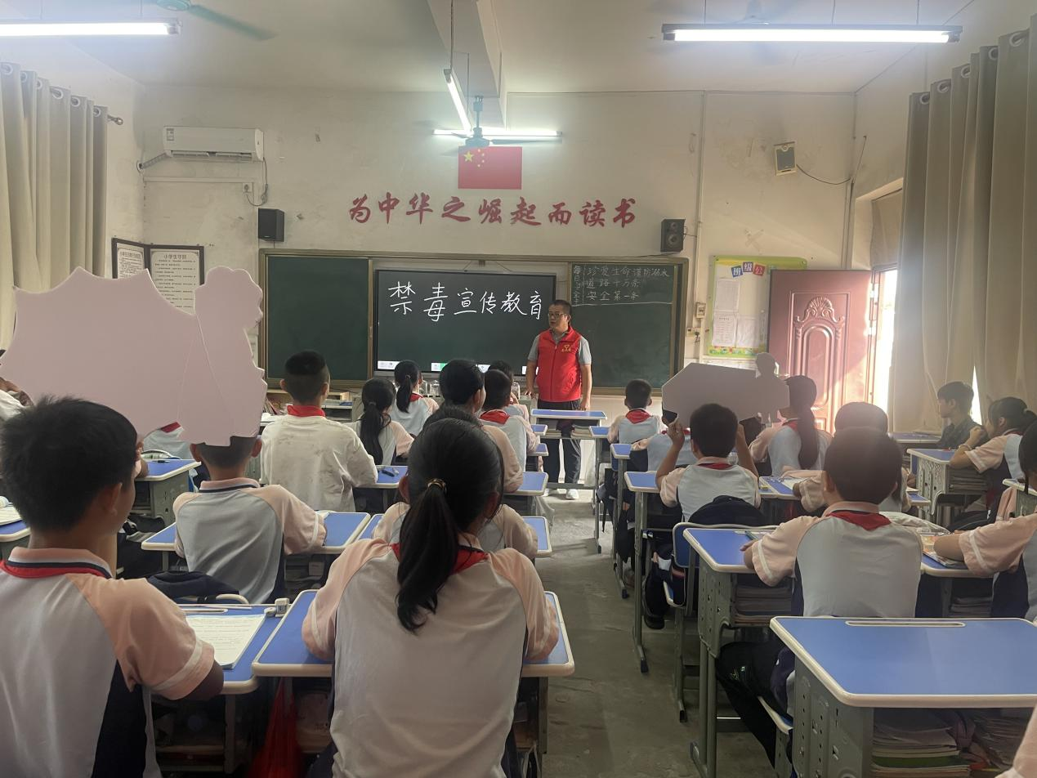

志愿者科普禁毒知识

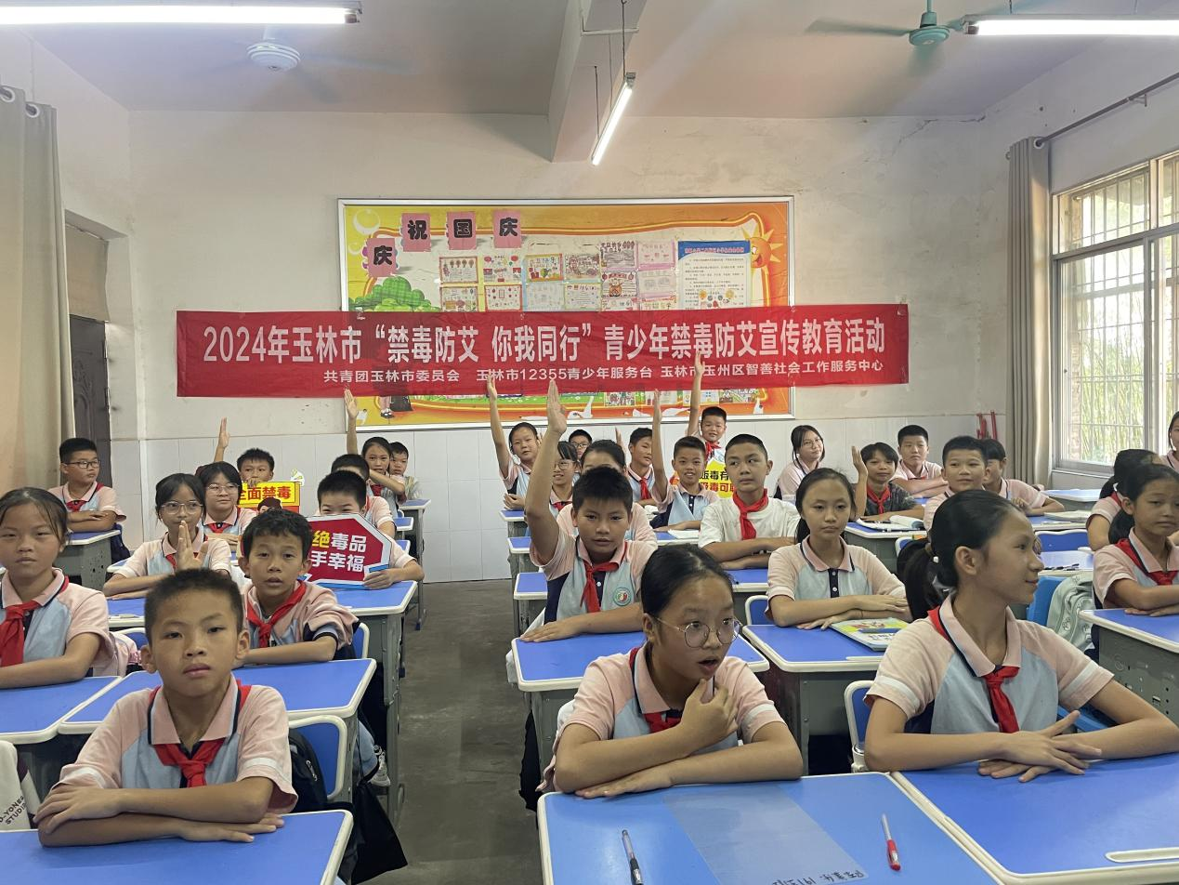

学生们与志愿者积极互动